# 核岛出图尺寸标注优化统计

## 墙体尺寸标注

**顶底板**至少都要有墙体外围的尺寸标注

**顶板**会有更详细对于墙体的尺寸标注

### 标注尽可能在空处

标注尽可能不放在墙体中，比较标注的墙两侧，选择与墙体相对重叠更少的一侧

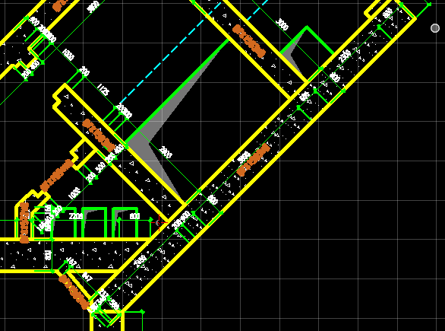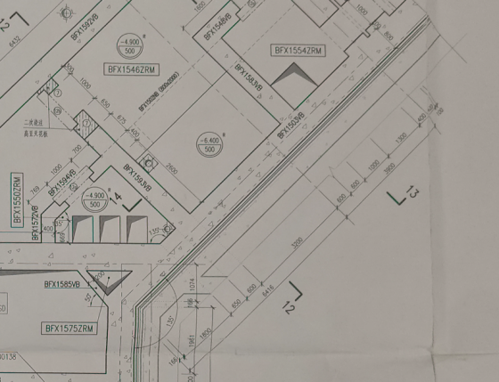

### 平行的墙体边缘可以用一个较长的标注解决

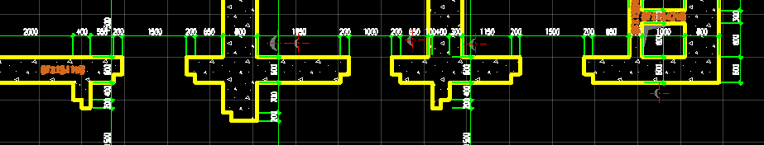

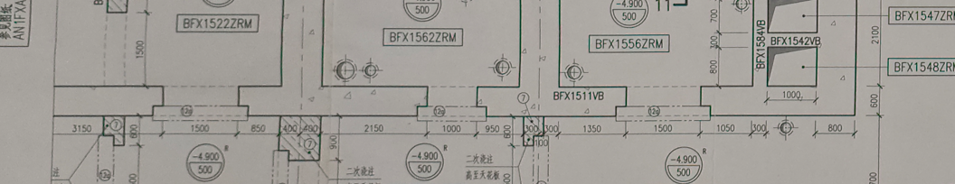

### 减少重复的标注

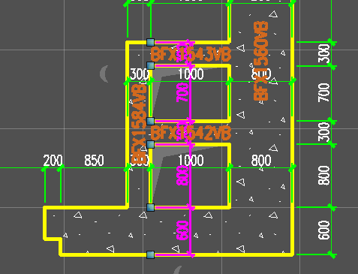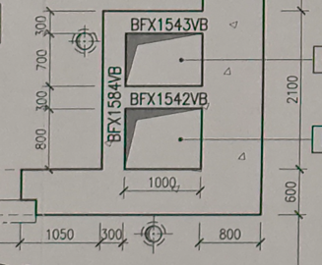

## 孔洞尺寸标注

**顶板**只对于有边缘墙的方型孔洞做了标注

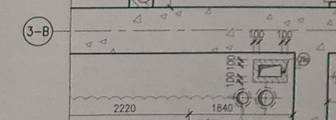

**底板**需要给一定范围内所有的孔洞标注出相对于墙的位置，范围根据墙与墙构成或者墙和垂直于墙的轴网线

### 标注一定互相垂直

两个垂直标注确定孔洞相对于墙的位置

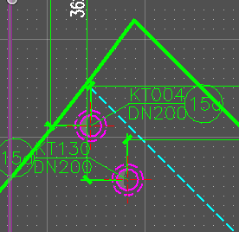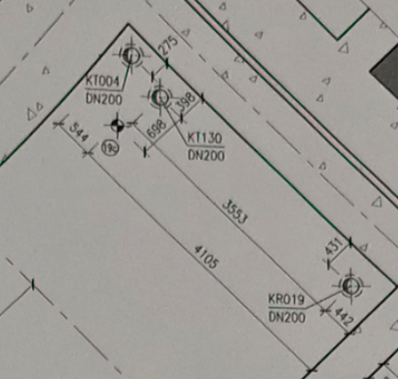

垂直的落点不一定是墙，可能是轴网

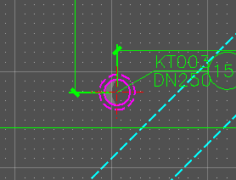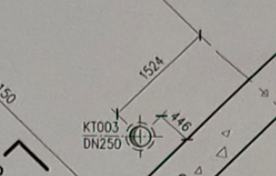

在必要的情况下，可以考虑在能够垂直的墙延伸后的位置作为落点

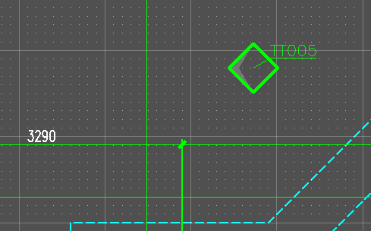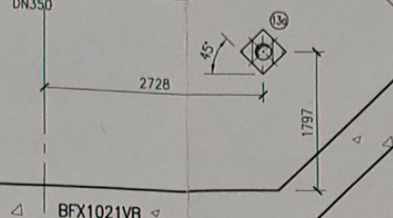

### 标注尽可能在空处

避开墙体或者狭窄区域，比如孔洞贴近墙边缘时，尽可能将标注放在空旷的位置防止拥挤

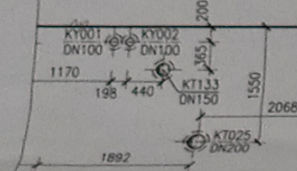

### 减少重复的标注

对于成堆的孔洞，在一侧统一进行标注

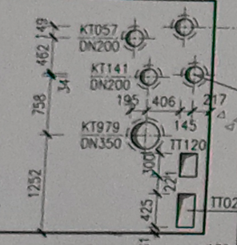

### 使用最近的墙/轴网定位

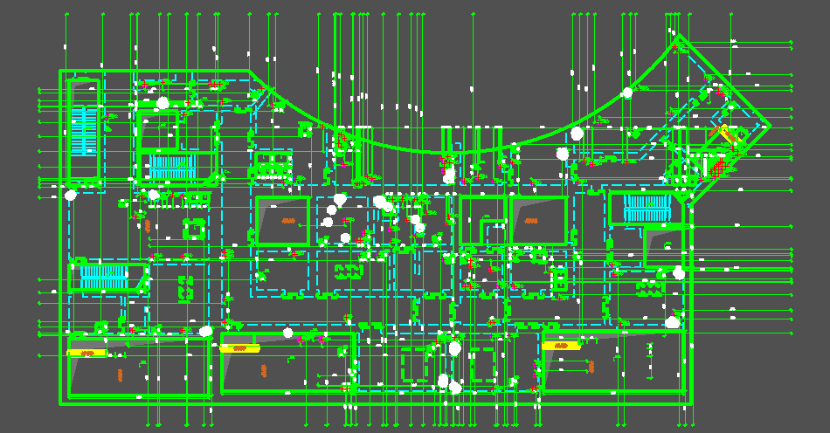

## 设备基础尺寸标注

**顶板**需要绘制设备基础，增加定位尺寸标注

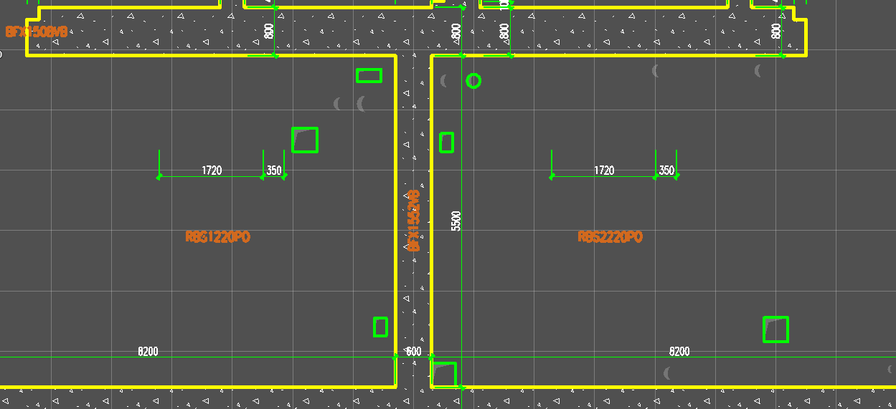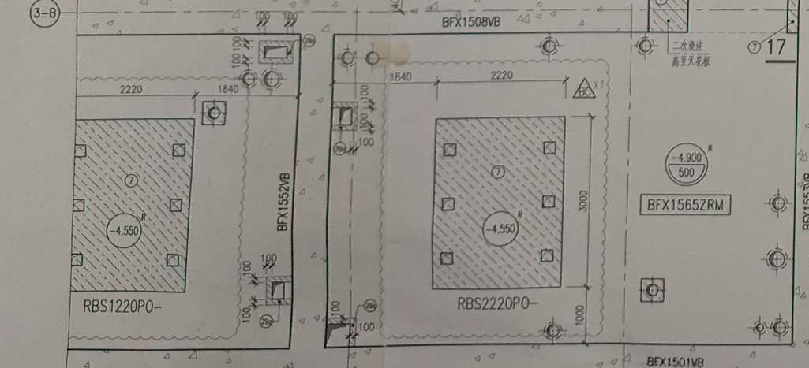

## 墙标注规则：

1. 先标注外围尺寸，左右两侧板的尺寸定位只需要当前范围板的定位，不需要标注背面板的定位。标高同理。
2. 再标注孔洞的定位标注，同位置孔洞尺寸标注需要连线。
3. 孔洞尺寸标注与标注之间不要有重叠。
4. 孔洞尺寸标注与孔洞元素不能有重叠。
5. 标注孔洞尺寸时，先看方向是否为最合适的方向（根据当前方向是否有孔洞元素或者其他方向的尺寸标注），确定方向后再确定标注距离（如果距离不合适就移动，一直找到合适位置为准）。
6. 再标注孔洞和套管名称标注，不要压标注文字和其他墙文字以及套筒标注文字。

## 板标注规则

1. 部分斜着的墙方向标注需要按斜向方向进行标注。
2. 其他尺寸标注依据墙标注规则进行。